Pancar wahyu setiabi

H1D024018

SHIFT F

LATIHAN 1 (C)

* Program evaluasi nilai ujian (0-100), jika nilai >= 85, cetak “A”, jika 70-84, cetak “B”, jika 50-69, cetak “C” dan jika < 50 cetak “D”.

CODE:

#include <stdio.h>

int main() {

int nilai;

printf("Masukkan nilai (0-100): ");

scanf("%d", &nilai);

if (nilai >= 85) {

printf("A\n");

} else if (nilai >= 70) {

printf("B\n");

} else if (nilai >=50) {

printf("C\n");

}

else {

printf("D\n");

}

return 0;

}

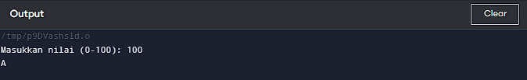Nilai: A

Nilai: B

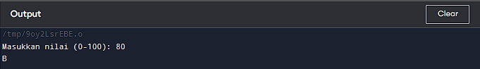

Nilai: C

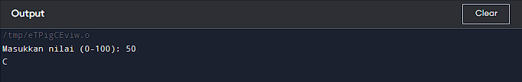

Nilai: D

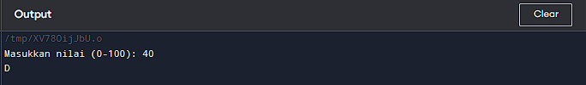

LATIHAN 2 (PYTHON)

* Program meminta pengguna memasukkan nilai suhu, jika > 30 maka “cuaca panas”, jika antara 20-30 maka “cuaca hangat” dan jika < 20 maka “cuaca dingin”

CODE:

suhu = int(input("Masukkan derajat suhu: "))

if (suhu > 30):

print("Cuaca sekarang panas")

elif (20 <= suhu <= 30):

print("Cuaca sekarang hangat")

elif (suhu < 20):

print("Cuaca sekarang dingin")

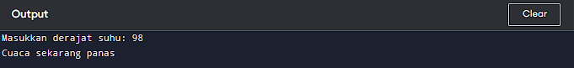“Cuaca panas”

“Cuaca hangat”

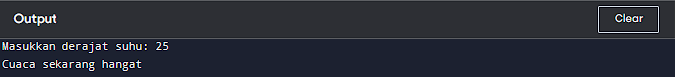

“Cuaca dingin”

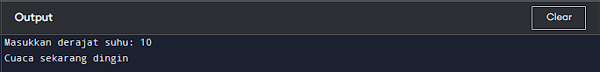

LATIHAN 3 (C & PYTHON)

* Program meminta pengguna memasukkan angka, program harus mengecek apakah angka tb positif, negative atau nol

CODE (C):

#include <stdio.h>

int main() {

int bil;

printf("Masukkan bilangan: ");

scanf("%d", &bil);

if(bil < 0) {

printf("Bilangan negatif\n");

} else if(bil > 0) {

printf("Bilangan positif\n");

} else if(bil == 0) {

printf("Nol\n");

}

printf("Masukkan bilangan: ");

scanf("%d", &bil);

if(bil < 0) {

printf("Bilangan negatif\n");

} else if(bil > 0) {

printf("Bilangan positif\n");

} else if(bil == 0) {

printf("Nol\n");

}

printf("Masukkan bilangan: ");

scanf("%d", &bil);

if(bil < 0) {

printf("Bilangan negatif\n");

} else if(bil > 0) {

printf("Bilangan positif\n");

} else if(bil == 0) {

printf("Nol\n");

}

return 0;

}

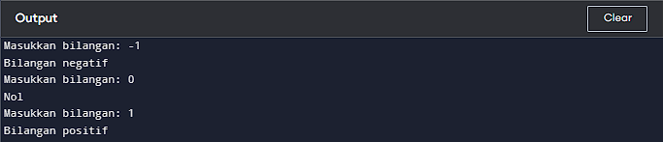

CODE (PYTHON):

bil = int(input("Masukkan bilangan: "))

if (bil < 0):

print("Bilangan negatif")

elif (bil > 0):

print("Bilangan positif")

elif (bil == 0):

print("Nol")

bil = int(input("Masukkan bilangan: "))

if (bil < 0):

print("Bilangan negatif")

elif (bil > 0):

print("Bilangan positif")

elif (bil == 0):

print("Nol")

bil = int(input("Masukkan bilangan: "))

if (bil < 0):

print("Bilangan negatif")

elif (bil > 0):

print("Bilangan positif")

elif (bil == 0):

print("Nol")

